Archivní číslo vzorku | 9134
Odběrové číslo vzorku | 5
Pořadové číslo karty vzorku v databázi | 1194
Místo | Roudnice nad Labem
Objekt | Závěsný obraz KRAJINA-GMU, res. Fesckeová
Místo odběru popis | Vzorek Archiv. číslo Popis  Vz. č. V1 9130 Modrá barevná vrstva u trhliny při horním okraji obrazu vpravo  Vz. č. V2 9131 Bílá vrstva s podkladem trhlina při horním okraji obrazu vpravo  Vz. č. V3 9132 Zelená barevná vrstva u spodního okraje z poškozeného místa u středu  Vz. č. V4 9133 Nit z plátna – lem, vertikální směr  Vz. č. V5 9134 Nit z plátna – lem, horizontální směr
Místo odběru foto | 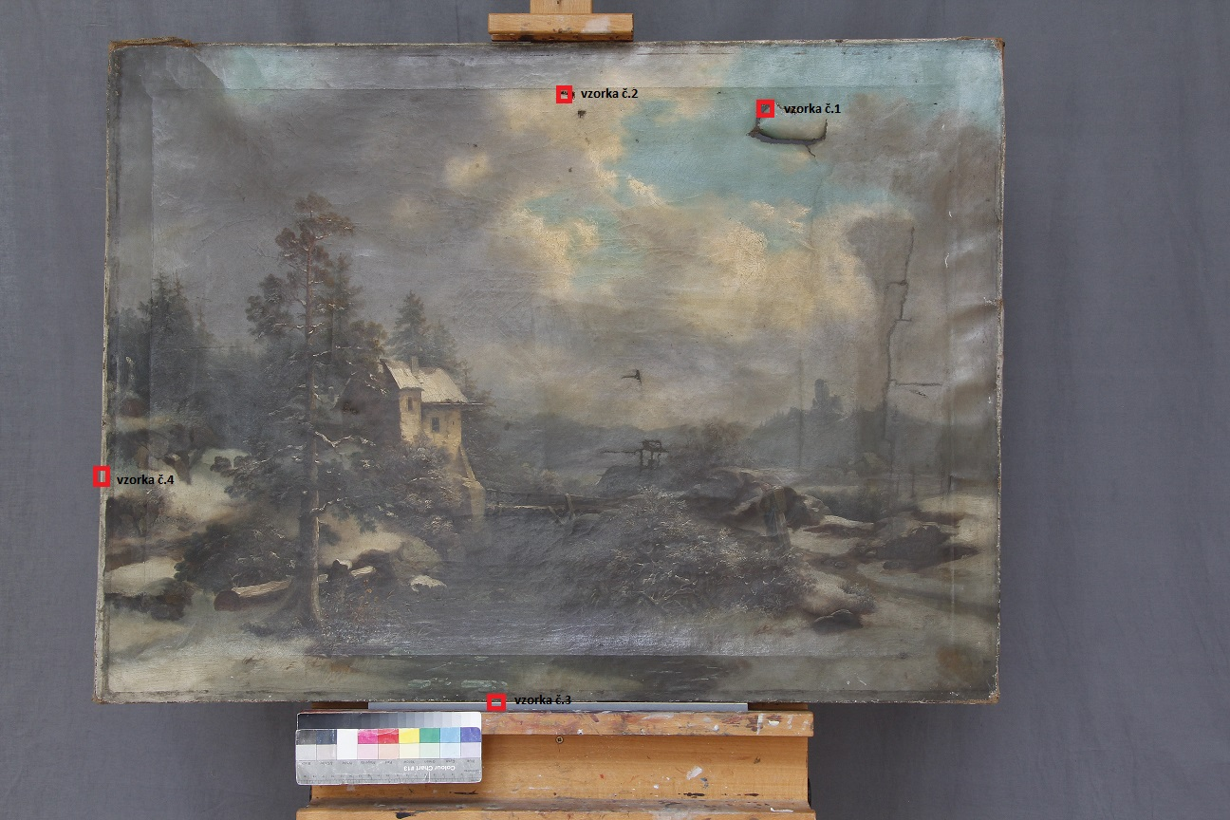
Typ díla | Závěsný obraz
Typ podložky (v případě vzorků povrchových úprav / barevných vrstev) | Textil
Datace objektu
Zpracovatel analýzy | Hurtová Alena
Datum zpracování zprávy k analýze | 26. 3. 2018
Číslo příslušné zprávy v databázi zpráv | 2018_1

Výsledky analýzy

Vzorek č. V5 (9134)
Nit z plátna – lem, horizontální směr

Stanovení vlákninového složení textilu

Optická mikroskopie a Herzbergova vybarvovací zkouška
Bílé procházející světlo
Vlákna vzorku měla typické znaky lnu nebo konopí (kolénka, podélné rýhování a vínově červenou barvu po reakci s Herzbergovým činidlem), nejspíše se jednalo o len nebo konopí.
Šířka vláken byla cca 22 µm.

Optická mikroskopie a zkouška fluoroglucínem
Bílé dopadající světlo
Vlákna vzorku se po reakci s roztokem fluoroglucínu ojediněle lokálně zbarvila do vínova - obsahovala menší množství ligninu. Pravděpodobně se jedná o konopná vlákna.

Závěr

Plátěná podložka byla tvořena konopnými vlákny.

První podkladová béžová vrstva byla tvořena převážně uhličitanem vápenatým a malým množstvím dalších pigmentů.

Navazující bílé vrstvy byly tvořeny zinkovou bělobou.

Barevné vrstvy dále obsahovali pigmenty na bázi olova – olovnatá běloba, hlinitokřemičitany a sloučeniny železa a pravděpodobně kostní čerň.

Původ modrého odstínu se nepodařilo zjistit, mohlo se jednat o barvivum.

Fotodokumentace analýzy

